2021年4月19日

汉高参加2021第16届中国（深圳）国际品牌内衣展

点「胶」成金，「织」造美好：汉高创新无痕点胶复合技术引领可持续织造未来

中国，深圳 - 4月19日至21日，汉高携引领行业标准进阶的服饰粘合剂解决方案，亮相2021第16届中国（深圳）国际品牌内衣展（简称”SIUF”或展会）。作为内衣产业中首屈一指的年度盛会，SIUF为海内外内衣产业的前沿产品及研发趋势提供了展示平台。今年，汉高以“点「胶」成金，「织」造美好”为主题，通过可视、可触、可感的沉浸式展台互动体验，展示了汉高纺织用粘合剂在贴身衣物、运动服饰及户外服饰生产中的广泛应用及技术内涵，以尖端科技开启环保、可持续的织造新未来。

革新性无痕点胶复合技术亮相，打造舒适无痕体验
无痕点胶复合技术以生产效率高、基材选择多和设计灵活等特点见长，目前已成为纺织工业的发展方向之一。汉高无痕点胶复合技术粘合剂解决方案是汉高在此次展会重点展示的解决方案，该方案可被广泛应用于贴身衣物、运动服饰、户外服饰等各类成衣制作工艺。

随着消费者对内衣舒适美观度要求的提升，无痕内衣裤逐渐成为越来越多消费者的选择。无痕内衣得以面向市场，与粘合技术的创新密不可分。汉高无痕点胶复合用粘合剂采用单组份湿气固化的反应型聚氨酯热熔胶，施胶温度低、开放时间长，根据操作工艺有不同的产品对应，对基材有很好的粘结力；完全固化后可保持衣物柔软手感，非常适合具有高弹性、高舒适度要求的贴身衣物。除了贴身内衣，运动服饰中无痕点胶复合技术的应用则使衣物更加贴合皮肤，触感柔软，加之高回弹PUR技术的应用，可有效提升穿着舒适度和运动表现。

户外服饰也是无痕点胶复合技术粘合剂的又一重要应用品类。汉高采用的热熔胶技术，上胶温度低，对PTFE薄膜等以及各种经过泼水剂处理的面料具有强初粘力，构筑坚实的防水屏障，又能让身体蒸发湿气轻松排出，防水透气一应俱全。

汉高无痕点胶复合技术通过涂胶点的隐形粘接，美观舒适一举两得。此外，这一技术采用较少的用胶量即可实现面料复合，有助于从源头节省服饰粘合成本，为纺织行业客户提供了兼顾性能、环保与成本效益的理想选择。

遵守严苛环境健康安全标准，引领纺织品可持续发展
作为可持续发展领域的领导者，汉高在负责任地塑造企业未来和创造经济效益的同时，通过持续创新为可持续发展开拓全新的环保解决方案。在纺织品复合用粘合剂领域，汉高通过了世界著名的Bluesign以及Oeko-Tex 100评估认证，这代表了汉高在可持续发展和打造绿色供应链方面处于领先水平。Bluesign是一个通过对纺织产业链合作商进行合规评估，帮助其提高可持续表现的全球化解决方案。OEKO-TEX认证致力于绿色纺织建设，通过提高产品安全环保性和改善可持续生产，为纺织企业打造可持续供应链。TECHNOMELT PUR是汉高获得了Bluesign认证的粘合剂产品之一。这一用于纺织品的热熔胶成功地凭借诸如“可粘结大多数经过高性能防水处理的面料”、“优异的防水性能”等高品质特性，以及符合环境健康安全标准的低气味等特点，获得了Bluesign的认证。

随着技术革新，数字化转型是助推行业不断前进的动力，更是企业制胜市场的关键，汉高致力于通过数字化渠道和服务为客户和消费者创造更大价值。在展会现场，多个互动大屏直观展示了汉高粘合剂的多元应用，“宝藏衣橱”、“胶点大侦探”等数字化互动为用户揭开了隐藏在衣橱中的汉高「胶」点应用奥秘，为用户解锁汉高粘合剂产品领先行业的优越性能。此外，汉高1688官方线上旗舰店、汉小智AI技术专家等数字化工具优化了产品服务流程，用户可在数字化渠道中“一站式”体验产品咨询、选品、购买、售后服务、技术顾问等完整流程。把握这一机遇，汉高将通过数字化转型充分洞察用户需求、推动技术研发进程，以优质、环保、安全的产品组合与解决方案持续赋能纺织品行业。

展会信息：
展会名称：2021第16届中国（深圳）国际品牌内衣展（简称”SIUF”）
展会日期：2021年4月19日至21日
展会地点：深圳市福田区会展中心
汉高所在展馆：2号馆面辅料馆
汉高展位号：2A14

关于汉高

汉高在全球范围内经营均衡且多元化的业务组合。通过强大的品牌、卓越的创新和先进的技术，公司在工业和消费领域的三大业务板块中确立了领先地位。汉高粘合剂技术业务部是全球粘合剂市场的领导者，服务于全球各行各业。洗涤剂及家用护理以及化妆品/美容用品两大业务也是各国市场和众多应用领域中的领先品牌。公司成立于1876年，迄今已有140多年光辉历史。2019年，汉高实现销售额逾200亿欧元，调整后营业利润达32亿欧元左右。汉高在全球范围内约有5.2万名员工，在强大的企业文化和共同的价值观的引领下，他们融合为一支热情、多元化的团队，为创造可持续价值这一企业目标而奋斗。作为企业可持续发展的表率，汉高在许多国际性指数和排行榜中名列前茅。汉高的优先股已列入德国DAX指数。更多资讯，敬请访问www.henkel.com

联络人：Yophie Yuan
电子邮箱：yophie.yuan@henkel.com

以下图片供使用：

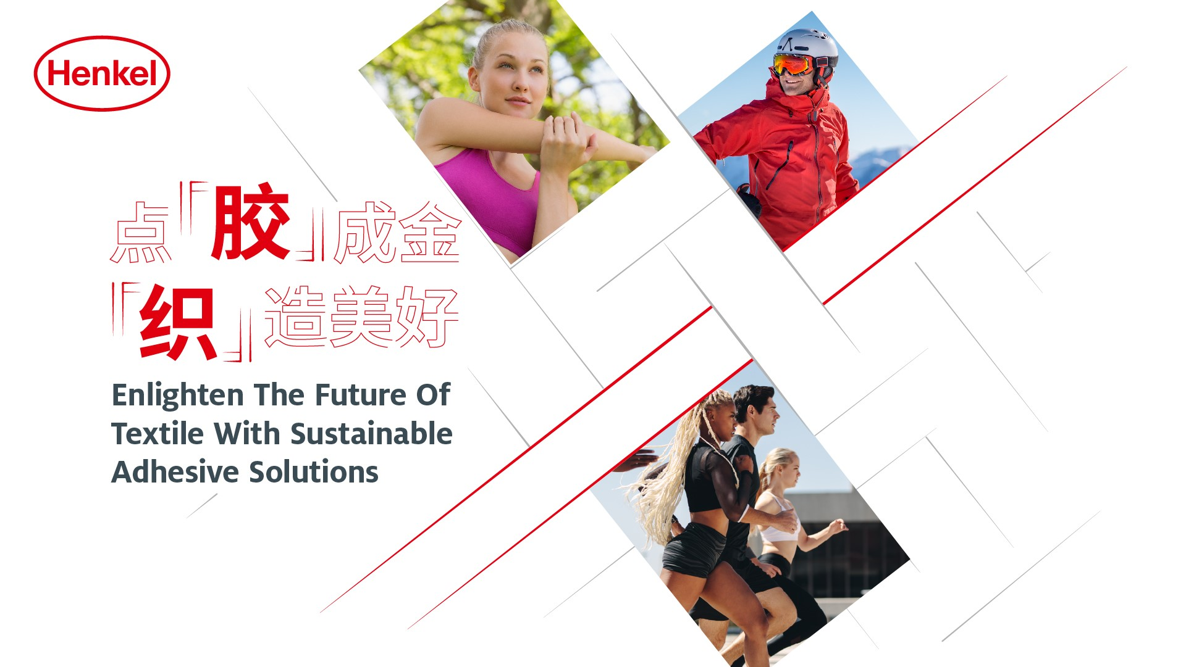
Caption:
以“点「胶」成金，「织」造美好”为主题，汉高展示了引领行业标准进阶的服饰粘合剂解决方案

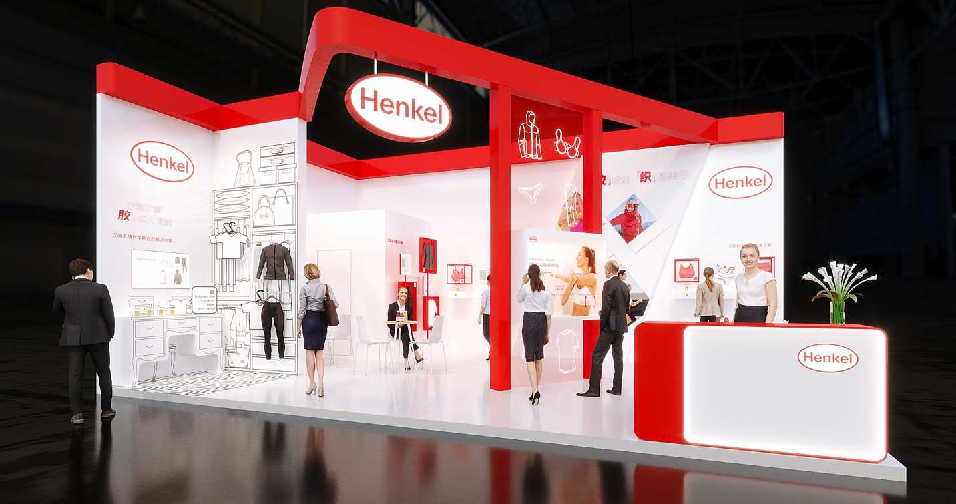
Caption:
在SIUF展台，观众通过参与汉高“宝藏衣橱”趣味互动，直观感受汉高粘合剂的卓越性能
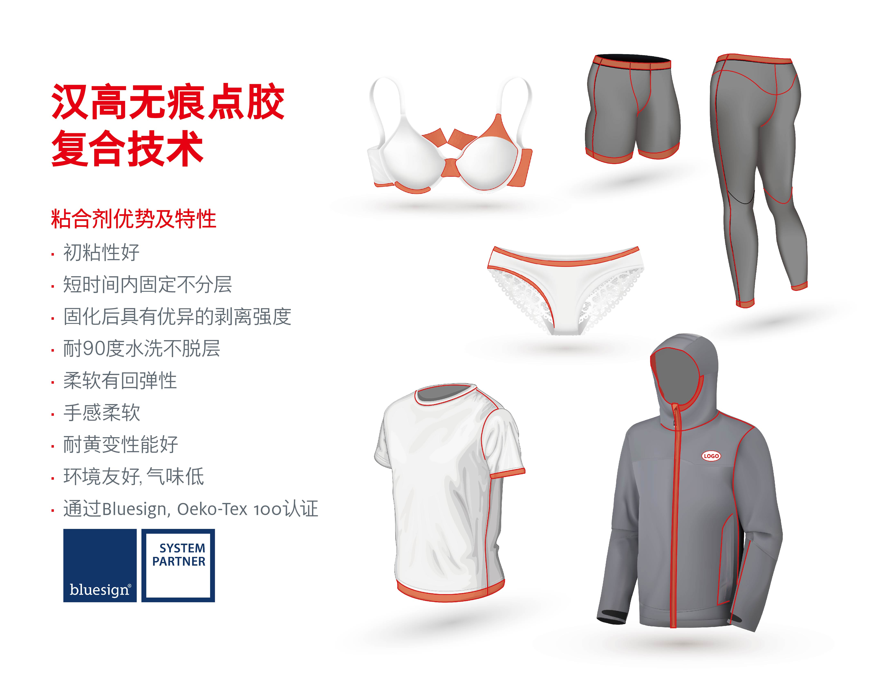
Caption:
汉高无缝针车粘合剂解决方案不仅性能优异，更遵循严苛的健康安全纺织品生产标准，推动可持续发展

